# 题目

给定 n 个非负整数表示每个宽度为 1 的柱子的高度图，计算按此排列的柱子，下雨之后能接多少雨水。

示例 1：

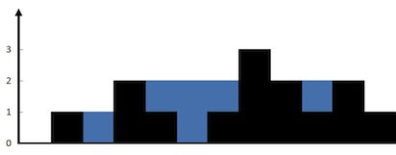

输入：height = [0,1,0,2,1,0,1,3,2,1,2,1]

输出：6

解释：上面是由数组 [0,1,0,2,1,0,1,3,2,1,2,1] 表示的高度图，在这种情况下，可以接 6 个单位的雨水（蓝色部分表示雨水）。

示例 2：

输入：height = [4,2,0,3,2,5]

输出：9

提示：

n == height.length

0 <= n <= 3 * 104

0 <= height[i] <= 105

# 分析

## 方法一：动态规划

## 方法二：单调栈

## 方法三：双指针

代码：

class Solution {

public:

int trap(vector<int>& height) {

int ans = 0;

int left = 0, right = height.size() - 1;

int leftMax = 0, rightMax = 0;

while (left < right) {

leftMax = max(leftMax, height[left]);

rightMax = max(rightMax, height[right]);

if (height[left] < height[right]) {

ans += leftMax - height[left];

++left;

} else {

ans += rightMax - height[right];

--right;

}

}

return ans;

}

};

**复杂度分析：**

时间复杂度：O(n)，其中n是数组height 的长度。两个指针的移动总次数不超过n。

空间复杂度：O(1)。只需要使用常数的额外空间。